(1)  (2)  (3)  (4)  (5)  (6)  (7)  (8)  (9)  (10)  (11)  (12)  (13)  (14)  (15)  (16)  (17)  (18)  (19)  (20)  (21)  (22)  (23)  (24)  (25) | U: Nacho, estoy pensando en hacer un viaje por Perú con mi marido.  N: Ah, ¿sí? ¿en serio? ¿Y por qué precisamente te interesa ese país?  U: No sé. Por la tele he visto un documental fenomenal  presentado por Mojca Mavec y ahora quiero verlo. El problema es que no conozco el país. Sé que tú has estado allí varias veces y lo conoces bien. ¿Me puedes ayudar, por favor?  N: Sí, claro, por supuesto.  Primero, ¿cuántos días queréis viajar por Perú?  U: Dos semanas por el interior y dos semanas por la costa. Queremos viajar allí  en verano, pero para el 15 de agosto tengo que volver. ¿hace mucho calor?  N: Por la mañana un poco, por la tarde muchísimo, pero por la noche es más fresco.  U: ¿Y la comida, es buena?  N: Para mí es una de las mejores gastronomías del mundo.  Para comida picante, la peruana.  U: ¿Y el transporte? ¿Cómo viajas por el país?  N: No es muy bueno, por ejemplo, hay solo tres autobuses  por semana entre Lima y Arequipa.  Para mí lo mejor es viajar en tren.  U: ¿Y qué cosas necesito llevarme en la maleta?  N: Un sombrero. Y también un antimosquitos.  U: ¿Para qué?  N: Para poder andar cuando hace sol y no tener calor. Y para evitar las picaduras de serpientes y para no ser comidos por los cocodrilos…. Y no te olvides del pasaporte.  U: Claro, para volver a Eslovenia.  N: Eres muy lista para tu edad.  U: Gracias por el cumplido.  Me voy para la agencia ahora mismo.  ¿Conoces alguna buena y no muy cara? No me puedo permitir pagar una fortuna por un viaje.  N: No sé, por el centro hay bastantes. Tal vez la mejor es Popotna malha.  Coge el 20 que va para allí.
Lee el diálogo entre Nacho y Urša y trata de deducir el uso de las preposiciones POR y PARA. Escribe los números de las frases en las casillas correspondientes.

PARA | POR
1. FINALIDAD, UTILIDAD, DESTINO | 1. CAUSA RAZÓN, MOTIVO
2. MOVIMIENTO (EN DIRECCIÓN A) | 2. a) LUGAR APROXIMADO  b) LUGAR Y MEDIO: A LO LARGO DE /  A TRAVÉS DE
3. TIEMPO FINAL, LÍMITE DE UN PLAZO | 3. ADVERBIO DE TIEMPO
4. EXPRESAR OPINIÓN, PUNTO DE VISTA | 4. FRECUENCIA, OPERACIÓN MATEMÁTICA
5. COMPARACIÓN (CONTRAPOSICIÓN) | 5. CAMBIO, PRECIO
 | 6. LA VOZ PASIVA
 | 7. OTRAS EXPRESIONES (FRASES HECHAS)

Comenta el siguiente uso.
Trabaja para ganar dinero.  Trabaja por dinero. | Lucha para defender sus derechos.  Lucha por la defensa de sus derechos.

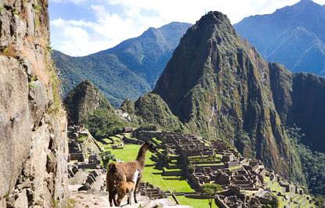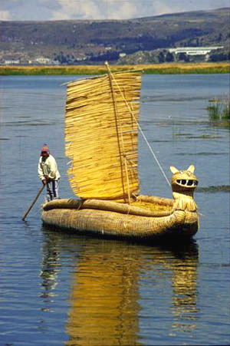

por y para – ejercicios
Forma las frases adecuadas tomando una parte de cada recuadro y diga qué expresa la preposición (para / por).

___1. Los domingos por la tarde … | ___ A. … pasa por la Pza. Mayor?
___2. A Marisa le encanta … | ___ B. … es esto?
___ 3. La autopista nueva … | ___ C. … gracias por todo.
___ 4. Para mañana, … | ___ D. … por sólo 2 500 euros.
___ 5. Vendré mañana … | ___ E. … quieres las tijeras?
___ 6. Mira qué coche me he comprado … | ___ F. … veo el partido en la tele.
___ 7. ¿Para quién … | ___ G. … pasear por el campo.
___ 8. ¿Para qué … | ___ H. … para ayudarte.
___ 9. ¿Este autobús … | ___ I. … pasa por Valencia.
___ 10. Adiós y … | ___ J. … haced estos ejercicios.

Completa los huecos con POR / PARA. Ejemplo: ¿Aquí tiene vestidos para novias?
- ¿Todavía estás hablando _______ teléfono?
- No te preocupes más _______ tus hijos, ya son mayores.
- María se ha caído _______ la escalera y se ha roto el tobillo.
- Esta película ha sido realizada _______ el mismo realizador de “Su sombra”.
- _______ llegar allí, tienes que girar a la izquierda después de la gasolinera.
- No vivo _______ trabajar, sino que trabajo _______ vivir.
- Tendrá el coche listo _______ el lunes.
- _______ ir a las playas del Caribe no necesitas mucha ropa.
- Zapata luchó _______ la libertad de su país.
- La ciudad fue destruida _______ las bombas.
- Eso le pasa _______ meterse donde no lo llaman.
- No llegamos a tiempo a la recepción _______ la culpa de Carmen.
- A: ¿Hay algo en el buzón?
B: Sí, una carta _______ Rosa.
- ¿Has pasado _______ la panadería _______ comprar el pan?
- ¡Qué bonito! ¿Es _______ mí?
- En España, los coches circulan _______ la derecha.
- Llegamos enseguida porque Manolo venía a 200 km _______ hora.
- ¿ _______ quién es este jersey?
- Esta crema sirve _______ protegerse del sol.
- _______ este camino llegaremos antes.
- El ratón debió de entrar _______ la rendija de la puerta.
- _______ 50 euros me compré unos pantalones y una camiseta.
- _______ mucho que trabajas, nunca te harás rico.
- _______ llegar allí, tendrás que pasar _______ aquel parque.
- El agua es imprescindible _______ la vida.
- Papá dijo que la bicicleta es _______ mí.
- _______ ser bailarín hay que sacrificarse mucho.
- _______ mí, podéis iros cuando queráis.
- Este trasto no sirve _______ nada.
- Yo no me iría de casa de mis padres _______ nada del mundo.
- Use lejía PLIM _______ quitar las manchas de su ropa.
- Vino a casa _______ decirme que se divorciaba.
- Esto te ha pasado _______ no decirme antes la verdad.
- A: ¿ _______ cuándo me arreglarán las gafas?
B: _______ dentro de una hora.
- Este vino lo reservo _______ los amigos.
- El teléfono fue inventado _______ Bell.

Explica el uso de por y para en estas frases.
- Esta máquina es para escribir. _______________
- Mañana salimos para Ciudad Rodrigo a las ocho. _______________
- Para levantarse temprano hay que acostarse pronto. _______________
- Este ejercicio es para el jueves. _______________
- ¿Para quién es esta botella? _______________
- No lo debes hacer por mí. _______________
- Pedro ha cambiado su reloj por un libro. _______________
- ¡Hombre, por Dios, no digas tonterías! _______________
- He oído estas noticias por la radio. _______________
- El contrato fue firmado por los interesados. _______________
- Me gustaría viajar por toda Europa. _______________
- He perdido esta oportunidad por culpa de María. _______________

